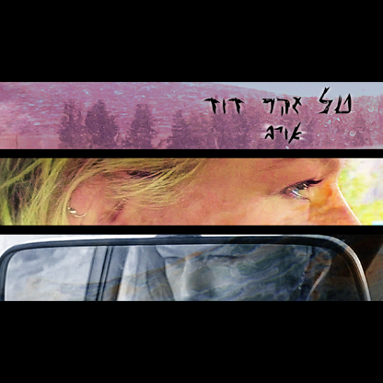

מיהי טל זהר דוד?

יוצרת, כותבת, מלחינה, זמרת מבצעת ומפיקה מוזיקלית.
השראה מסגנונות: רוק אלטרנטיבי, מוזיקה אלקטרונית, גראנג׳, טריפ הופ בשילוב סאונדים מהחלל מרחפים מעל הכל
טקסטים חדים (בעברית ובאנגלית) ישירים, כמו סכין לבטן הרכה
בין מילות השירים ניתן לחוות את סיפור חייה, דרך מסע ארוך של חיפוש העצמי, חיפוש משמעויות, כמיהה לביטוי עצמי, לצעוק, להוציא, להרפא ולרפא.
נשמה עדינה בעולם אלים
חשופת עור ואור
המתארת את חוויית הקיום של האדם השונה, הייחודי, המיוחד.
לרקע גיטרות מרחפות, מנסרות, בס תופים כבדים ונמוכים, תכנותים מוקפדים, סינטיסייזרים צועקים וקולות שמיימיים שחודרים ומלטפים את שירתה העוצמתית, השבורה, האותנטית

שילוב של מגוון סגנונות ועולמות שהתכנסו לתוך אדם אחד אשר ספג הלומות על מנת להיות צינור וכלי קישור בין החיים למוות . שילוב של עומק וגרוב, כניעה ומלחמה, אהבה ושנאה.
המוזיקה של טל זהר לוקחת את המאזין לצלילה לעולם אפל, עולם בו רואים ומרגישים הכל
צלילה עמוקה לקרקעית האוקיינוס ושחייה במים סוערים

'אויב' הוא שיר חדש/ישן שנכתב לפני כ15 שנים, ורק כעת החליטה טל להוציא אותו לאור.

השיר עוסק בכאב הקשה מנשוא סביב האתגר העצום לפתוח את הלב בפני אחרים וללכת עם דברים עד הסוף וכתוצאה מכך-לחסום שאיש לא לא יכנס פנימה ויגע בלב הרגיש והעירום
הפחד שזה יכאב "כמו תמיד", שוב ושוב כך שהכאב יהיה משתק ומרסק

לפרטים נוספים:
אבי מאור/ליווי וייעוץ
נייד:050-7703016
דואר אלקטורוני: avimaor16@gmail.com



